hivatal@bodmer.

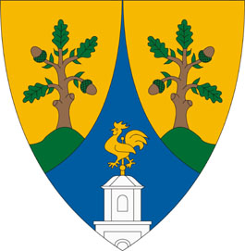
Bodmér Község Önkormányzata
8080 Bodmér, Vasvári Pál u. 58. Mobil: +36 30 250 23 01
e-mail: hivatal@bodmer.hu web: www.bodmer.hu
BODMERONK KRID: 658270151
adószám: 15364469-1-07
_________________________________________________________________________________

M E G H Í V Ó

Bodmér Község Önkormányzatának Képviselő-testülete

2025. november 12-én (szerda) 15.30 órakor

rendes, nyílt ülést tart, melyre ezúton tisztelettel meghívom.

Az ülés helye: Faluház nagyterme, Bodmér, Vasvári Pál utca 58.

Napirend:

- Polgármester beszámolója, tájékoztató a két ülés között eltelt időszak fontosabb eseményeiről, a lejárt határidejű határozat teljesüléséről, valamint az átruházott hatáskörben hozott határozatokról
Előterjesztő: Katona László polgármester

- Az Önkormányzat 2025. évi költségvetéséről szóló 1/2025. (II. 13.) önkormányzati rendelet módosításáról
Előterjesztő: Katona László polgármester

- Bodmér Község Önkormányzata folyószámlahitel felvétele
Előterjesztő: Katona László polgármester

- Bodmér Község Helyi Esélyegyenlőségi Program 2025-2030. elfogadásáról
Előterjesztő: Katona László polgármester

- A 2026. évi Munkaterv és jogalkotási program elfogadásáról
Előterjesztő: Katona László polgármester

- A Magyar Falu Program MFP-UHJ/2025. kódszámú „Út, híd, járda építése/felújítása, gyalogos-átkelőhely kialakítása, fejlesztése-2025 című alprogram keretében megvalósuló „Járdafelújítás Bodmér községben II. ütem” tárgyú pályázat kivitelező kiválasztása
Előterjesztő: Katona László polgármester

Bodmér, 2025. november 6.

Katona László polgármester

